Quả Vú sữa có dụng dụng rất tốt cho trẻ mầm non
Vú sữa là một quả mà trẻ em rất nên ăn. Qua phân tích, người ta thấy vú sữa vô cùng giàu canxi, là thứ quả giàu canxi nhất trong các quả ăn được ở ta. Trong 100g vú sữa cung cấp khoảng 68mg canxi. Lượng canxi này đủ cho 6,8% nhu cầu của bé.
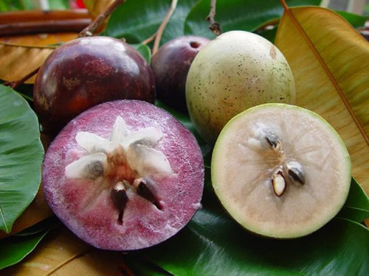
Vú sữa là loại quả giàu canxi nhất và là thứ quả được trẻ em ưa chuộng bởi vị mát lành dễ ăn

